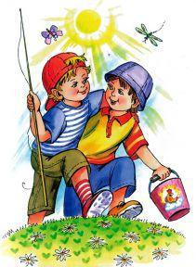

«Дружба крепкая»
Дорогие родители! Учите детей дружить! Ребёнок нуждается в друзьях. И заинтересованность в этом родителей отнюдь не меньше, чем детей. Дружба — это фактор умственного, двигательного и социального развития крохи. С умением дружить дети не рождаются: малышу нужно подсказать, как совершить шаг навстречу. Именно родители прививают первые навыки общения, учат знакомиться и дружить. Как это сделать правильно, наши рекомендации помогут вашему ребёнку стать дружелюбным:
1.Хороший пример. Это может быть личный пример, детский мультфильм о дружбе (например, «Крошка Енот») или пример дружбы других деток.
2.Дружить — это здорово. Постарайтесь воспитать у малыша позитивное отношение к дружбе — дружелюбие. Учите кроху улыбаться: это станет символом открытости и готовности к контакту.
3.Учим не стесняться. Научите малыша самому подходить к деткам и представляться, предлагать совместную игру или сразу дружбу. Обычно все соглашаются.
4.Учим не жадничать и делиться игрушками. Делать это нужно тактично, объясняя действия детей. Ребёнок — это маленький собственник игрушек, и подчас его настроение влияет на то, будет ли он делиться игрушками, или нет. Учите его это делать, но бережно, не ущемляя достоинства крохи. Хвалите детей за хорошие поступки.
Учить ребенка дружить со всеми в детском саду не нужно. Пусть кроха общается только с теми, кто ему нравится и хорошо к нему относится. Каждому малышу подходят разные типы характеров. Закрытые дети будут углублять дружбу с одним-двумя друзьями. А открытые будут дружить со всеми по чуть-чуть. Обычно понятия о дружбе изменяются со временем, и ребенок может стать более разборчив в выборе друзей.

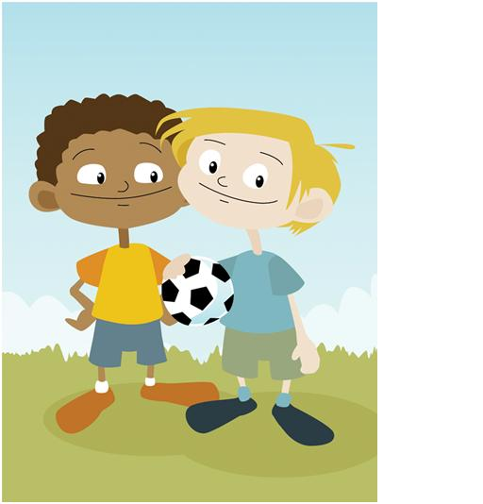
Посмотрите с ребенком мультфильмы о дружбе:

- «Кот Леопольд»
- «Золотая антилопа»
- «Король Лев»
- «Чебурашка и Крокодил Гена»
- «Тимка и Димка»
- «Жил-был пес…»
- «Раз – горох, два – горох…»

Посмотрите вместе фильмы про дружбу:
- «Королевство кривых зеркал»
- «Белый Бим Черное ухо»
- «Та сторона, где ветер».
Пойте вместе с ребенком песни о дружбе:

- «Вместе весело шагать»
- «От улыбки станет всем светлей»
- «У друзей нет выходных»
- «Песенка о доброте и дружбе»
- «Все мы делим пополам»
»
Почитайте детям о дружбе:
- Носов Н. «Приключения Незнайки и его друзей»
- Чилик М. С. «Дружбу надо заслужить»
- Завальнюк Л. «Как Прошка друга искал»
- Линдгрен А. «Малыш и Карлсон, который живет на крыше»
- Драгунский В. «Денискины рассказы»
После просмотра или чтения у ребенка постепенно будет складываться свое видение дружбы, понимание как хорошо уметь дружить и иметь друзей. Возможно, ему захочется тоже быть настоящим другом, быть добрым, щедрым, защищать слабых. После просмотра или чтения можно обсудить с ребенком, какой персонаж ему понравился, почему, поступал ли он хорошо, и как можно еще поступить в данной ситуации.
Учите ребёнка дружить. Пусть он получит нужные знания о дружбе от родителей. Хорошо, когда у родителей есть надёжные друзья — такой пример поможет ребёнку быстрее осознать силу дружбы!
Подготовила воспитатель группы №4
Е.Г. Мартьянова

